**Topik: Business Data Analysis menggunakan Power BI**

1. **Dataset**

Dataset yang digunakan adalah data peserta wisuda Universitas Sumatera Utara jenjand Sarjana (S-1) tahun 2017 hingga 2021. Adapun atrribut yang ada dalam dataset ini adalah:

* NIM
* Agama
* Fakultas
* IPK
* Jalur Penerimaan Mahasiswa
* Jenis Program Studi
* Jenjang
* Jenis Kelamin
* Lama Studi
* Periode Wisuda
* Tahun Wisuda
* Tanggal lulus

Berdasarkan data diatas diharapkan dapat diketahui besar IPK mahasiswa perperiode wisuda dan besaran peserta wisuda dari masing-masing fakultas 5 tahun terakhir.

1. **Model**

Dataset yang digunakan terdiri dari 1 model, dataset ini sudah dalam bentuk hasil relasional dari beberapa tabel referensi seperti tabel referensi Fakultas, Program Studi, Agama dsb.

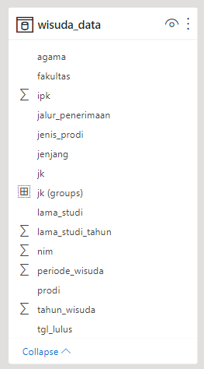

Gambar 1 Model dataset

1. **Visualisasi Data**

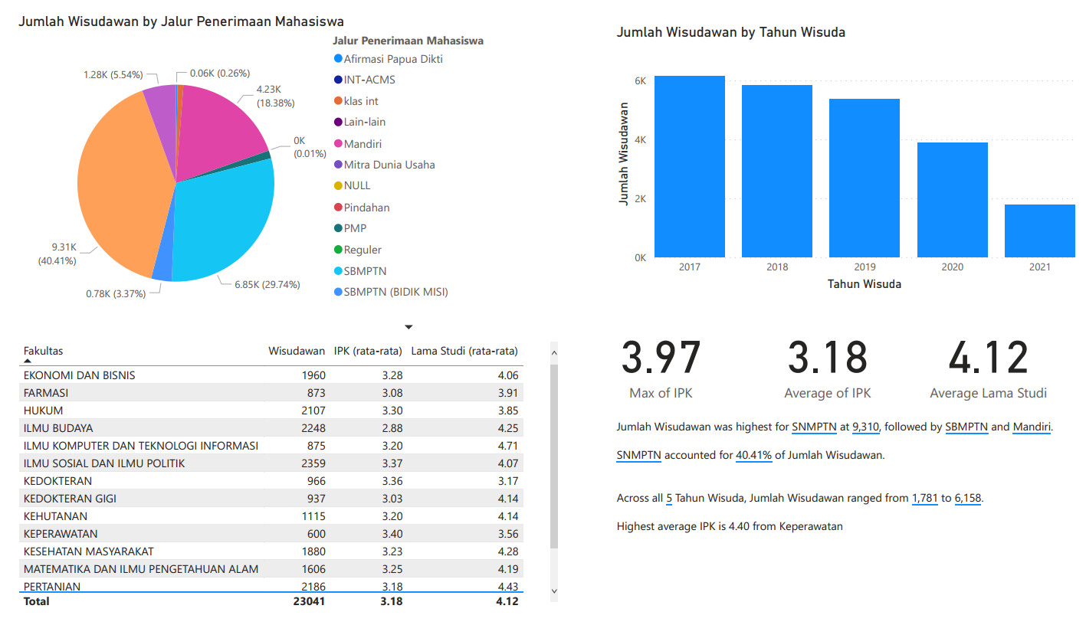

Gambar 2 Visualisasi Data Wisudawan

dari hasil visualisasi data dapat dilihat bahwa

* Dari data 5 tahun terakhir dapat dilihat bahwa:
  + Tahun 2017 jumlah wisudawan terbanyak yaitu sebesar 6158 peserta wisuda dan tahun 2021 memiliki peserta yang paling sedikit yaitu sebanyak 1781 peserta.
  + Rata-rata lama studi adalah 4,12 tahun dengan IPK tertinggi 3.97 dan rata-rata IPK 3,18
  + Fakultas Teknik merupakan fakultas dengan wisudawan terbanyak yaitu 2741 peserta sedangkan yang terendah adalah Psikologi dengan 588 peserta.
  + IPK rata-rata tertinggi adalah dari Fakultas Keperawatan sebesar 3.40 dan terendah dari fakultas Ilmu Budaya yaitu sebesar 2,88.
  + Lama studi rata-rata terendah adalah selama 3.17 tahun dari Fakultas Kedokteran dan yang terlama adalah dari Fakultas Ilmu Komputer dan Teknologi Informasi.

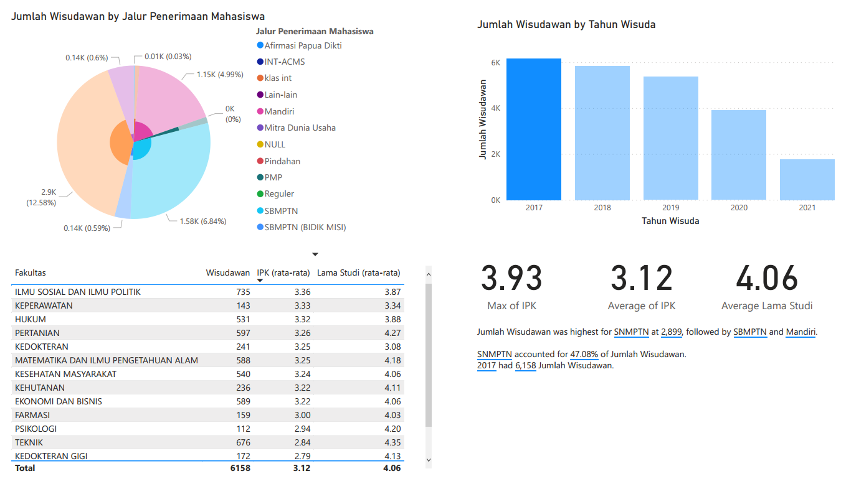

Gambar 3 Visualisasi Data Wisudawan tahun 2017

Pada tahun 2017 jumlah peserta wisuda adalah sebanyak 6158, dengan IPK rata-rata 3.12 dan lama studi 4.06 tahun.

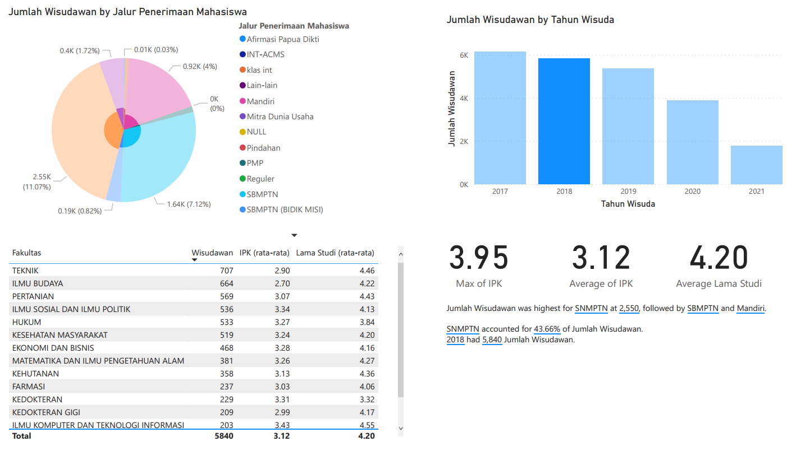

Gambar 4 Visualisasi data Wisudawan tahun 2018

Pada tahun 2018 jumlah peserta wisuda adalah sebanyak 5840, dengan IPK rata-rata 3.12 dan lama studi 4.20 tahun.

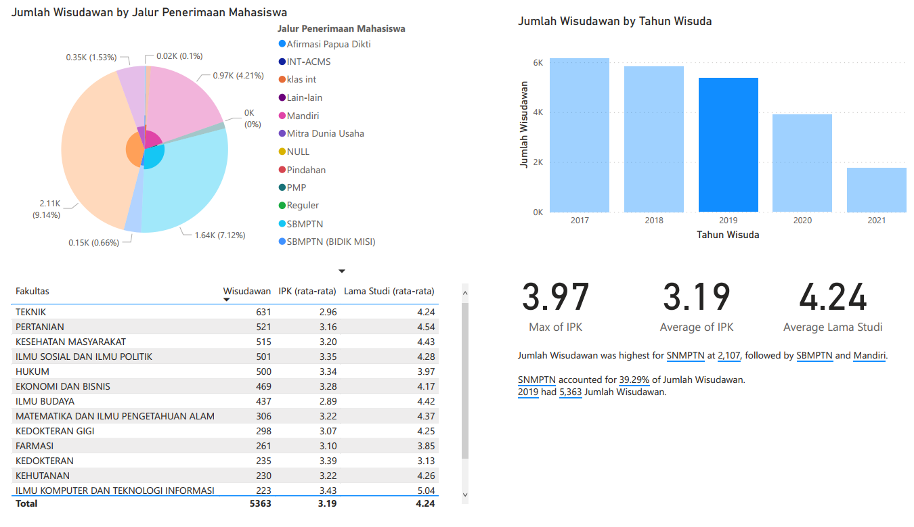

Gambar 5 Visualisasi data Wisudawan tahun 2019

Pada tahun 2019 jumlah peserta wisuda adalah sebanyak 5363, dengan IPK rata-rata 3.19 dan lama studi 4.24 tahun.

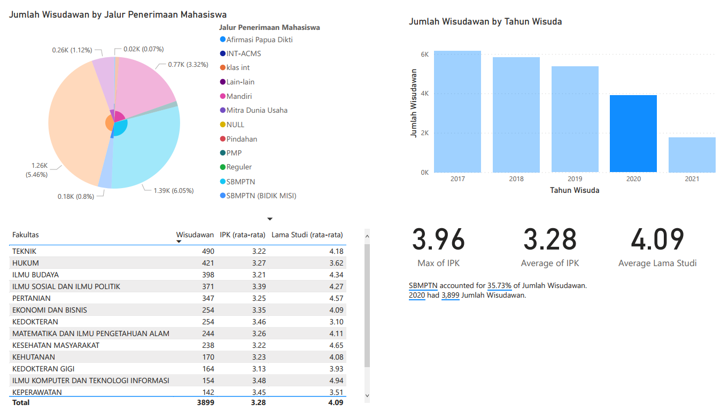

Gambar 6 Visualisasi data Wisudawan tahun 2020

Pada tahun 2020 jumlah peserta wisuda adalah sebanyak 3899, dengan IPK rata-rata 3.28 dan lama studi 4.09 tahun.

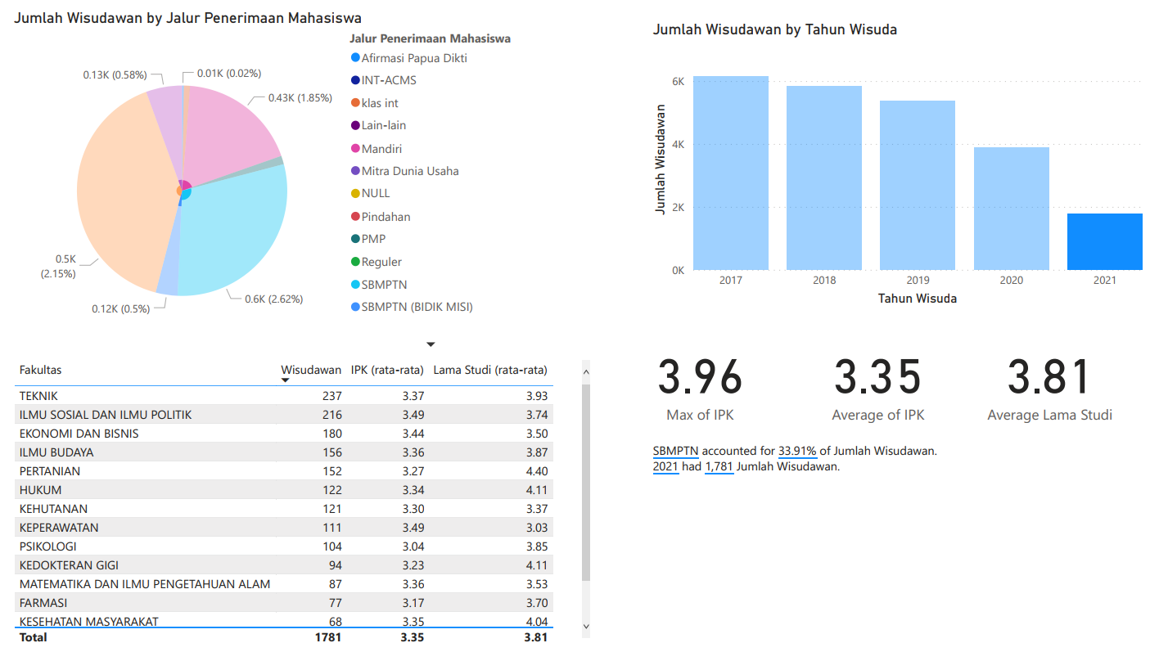

Gambar 7 Visualisasi data Wisudawan tahun 2021

Pada tahun 2020 jumlah peserta wisuda adalah sebanyak 1781 dengan IPK rata-rata 3,35 dan lama studi 3,81 tahun.